DEJINY HUDBY OD ANTIKY PO KLASICIZMUS (chronologicky)
- ANTIKA – Seikilova pieseň – najstaršia známa pieseň na svete
https://www.youtube.com/watch?v=KjHNEbVKIGk
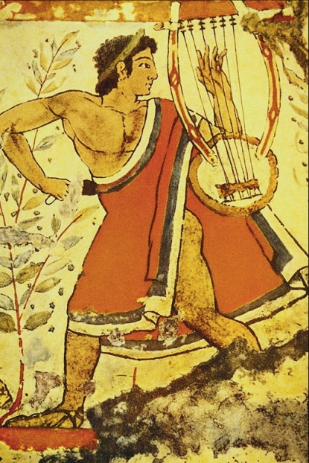

- Stredovek: GREGORIANSKY CHORÁL
https://www.youtube.com/watch?v=kK5AohCMX0U
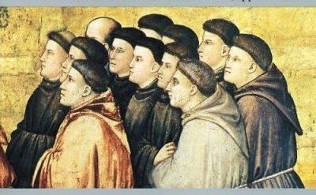
- Renesancia – G. P. da Palestrina
https://www.youtube.com/watch?v=Ot6Cv8T3pAs
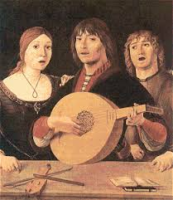

- BAROK: A.Vivaldi 4 ročné obdobia - JAR
https://www.youtube.com/watch?v=l-dYNttdgl0
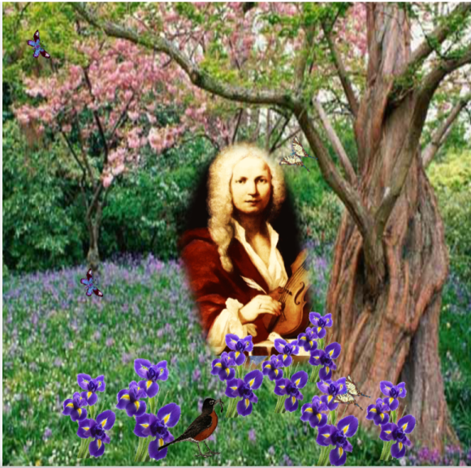
- BAROK: J.S.Bach Toccata a fuga d mol
https://www.youtube.com/watch?v=ho9rZjlsyYY
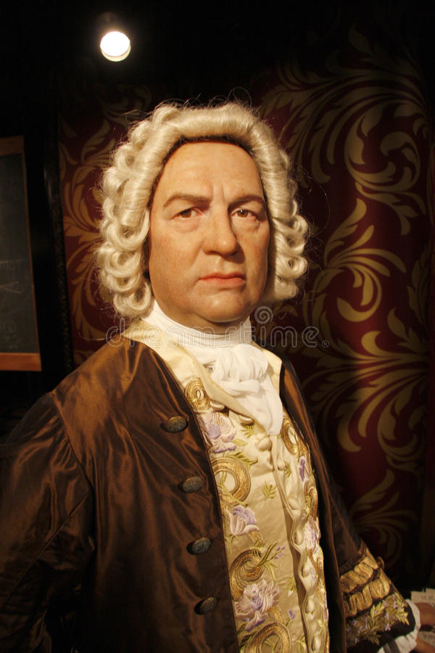
- BAROK: G.F.Händel Haleluja - Mesiáš
https://www.youtube.com/watch?v=VI6dsMeABpU
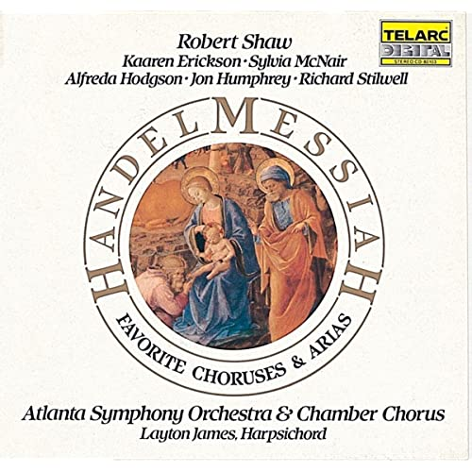

- KLASICIZMUS: J.Haydn: Andante G dur
https://www.youtube.com/watch?v=p_ftrysaMHU
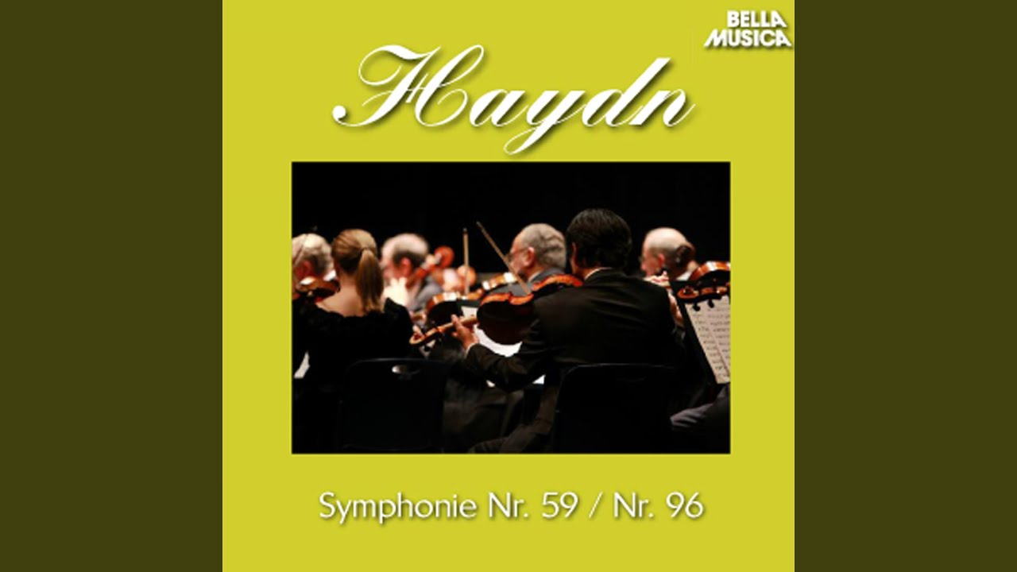

- KLASICIZMUS: W.A. Mozart Malá nočná hudba
https://www.youtube.com/watch?v=8VjWXFZJchk
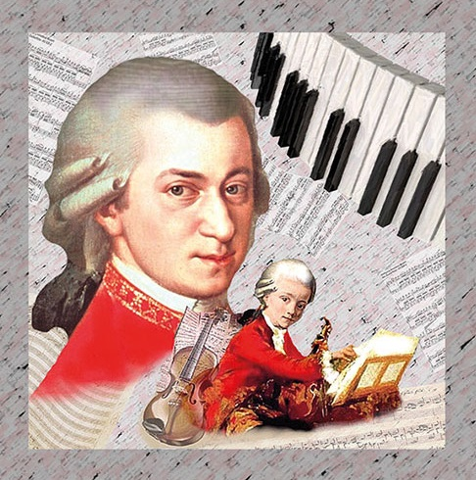

- Klasicizmus: L. van Beethoven: Pre Elišku
https://www.youtube.com/watch?v=_mVW8tgGY_w
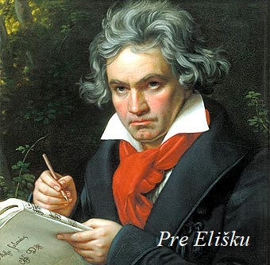

- KLASICIZMUS: L. van Beethoven – 9.symfónia Óda na radosť – Hymna EÚ
https://www.youtube.com/watch?v=WrluytDFbwc


